25. Fotosyntéza

6 CO₂ + 6 H₂O = C₆H₁₂O₆ + 6 O₂

Světlá fáze – tvorba NADPH a ATP
Fotosyntetický elektronový transport

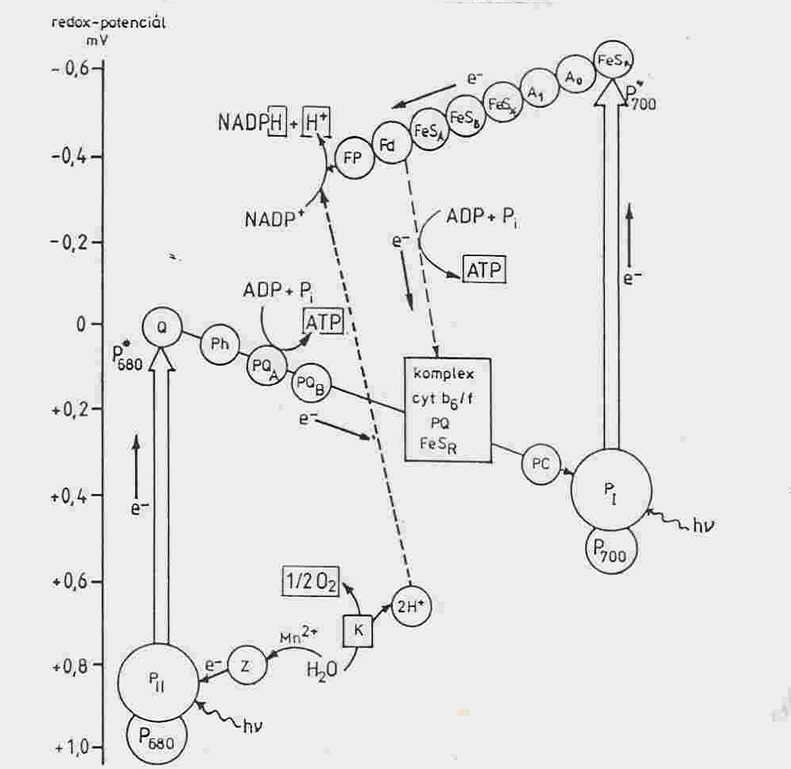

necyklický – PS II i PS I
cyklický – PS I – další ATP

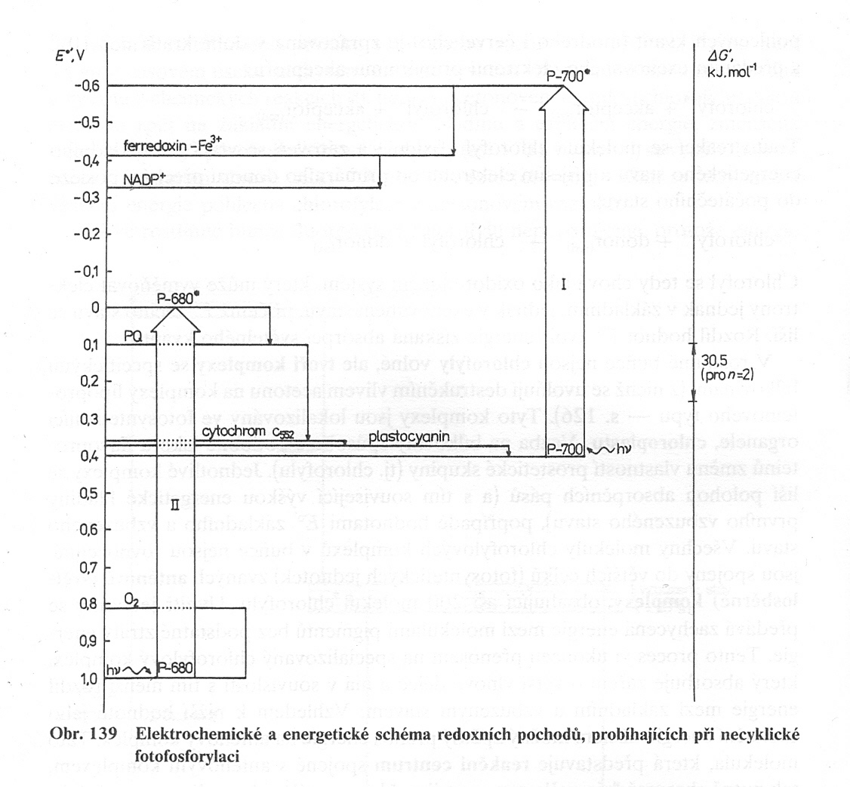

Lokalisace fotosyntetických komplexů v membráně tylakoidů

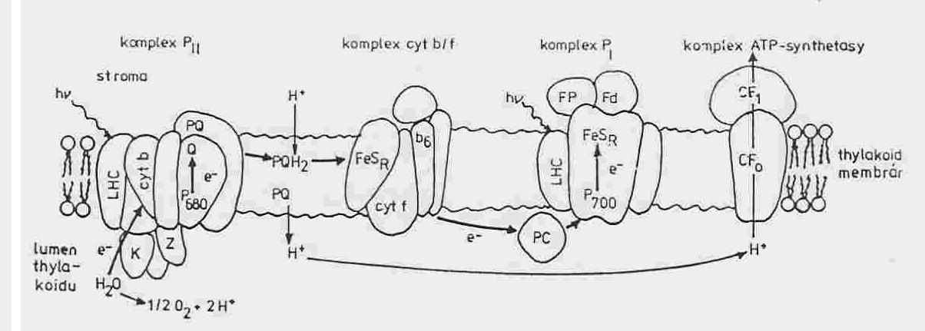

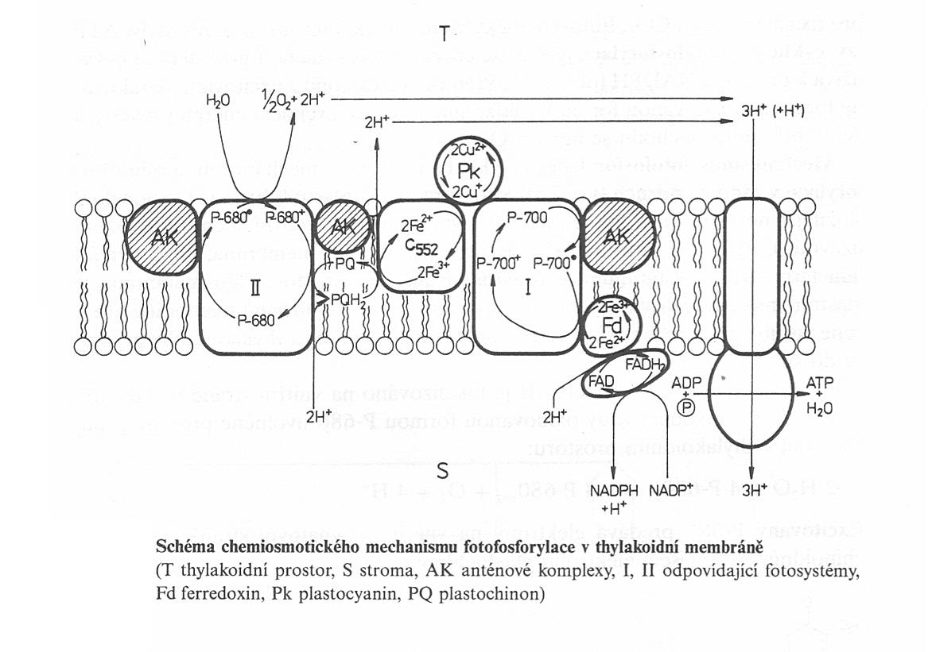

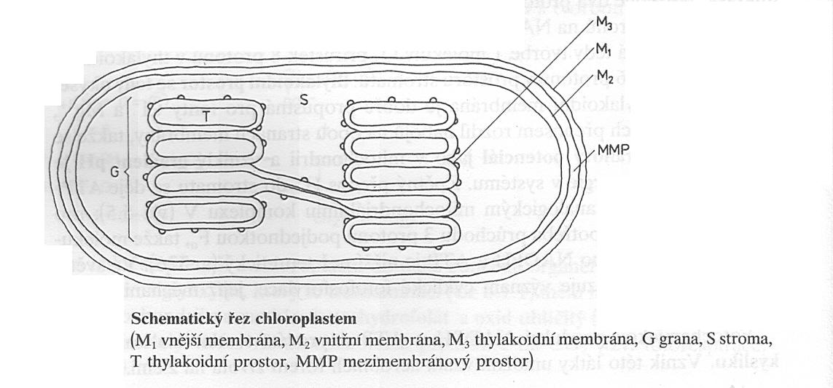

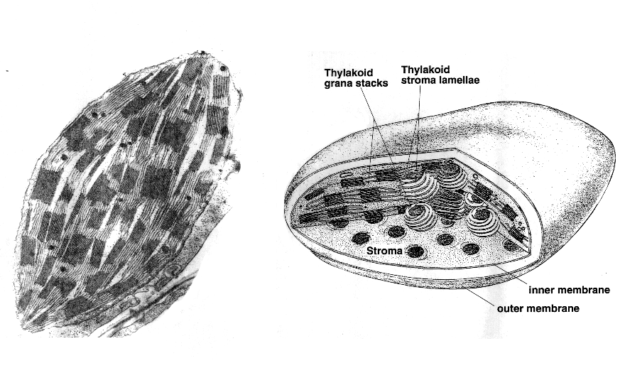

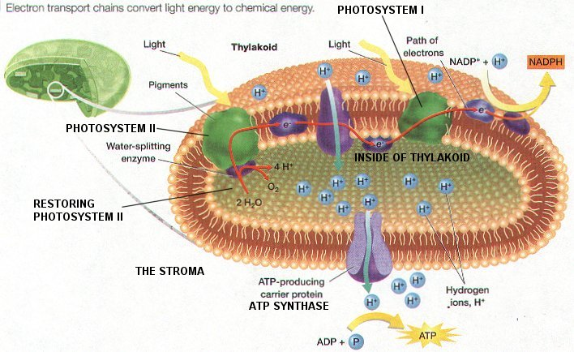

Záchyt světelné energie
- pigmenty

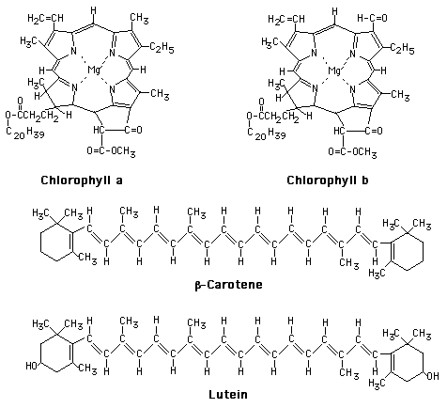

- spektra
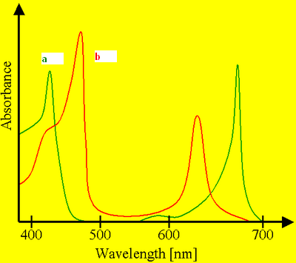

- organisace – anténní systém

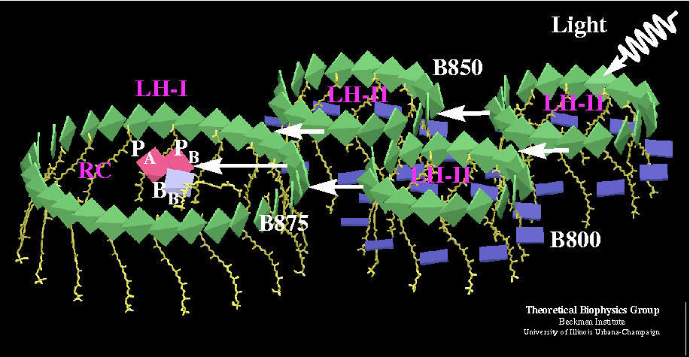

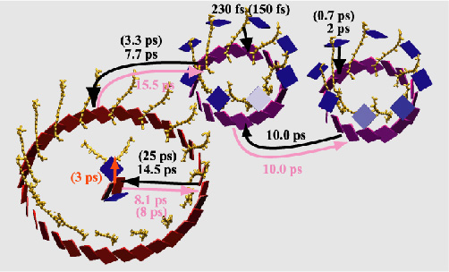

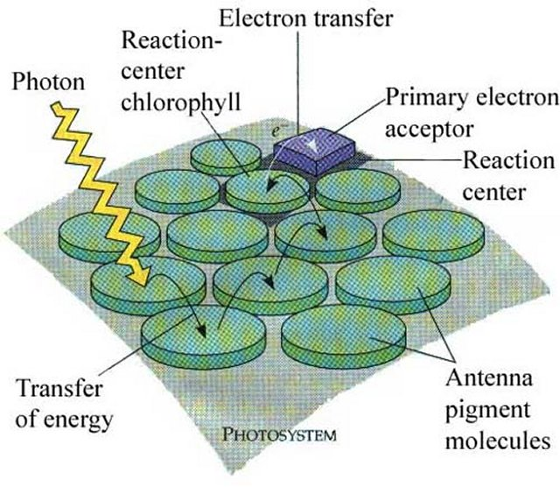

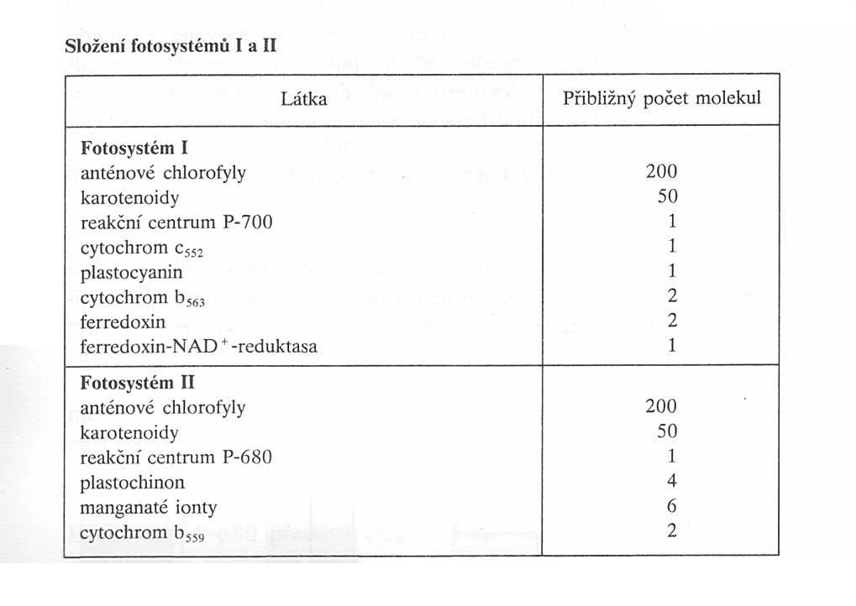

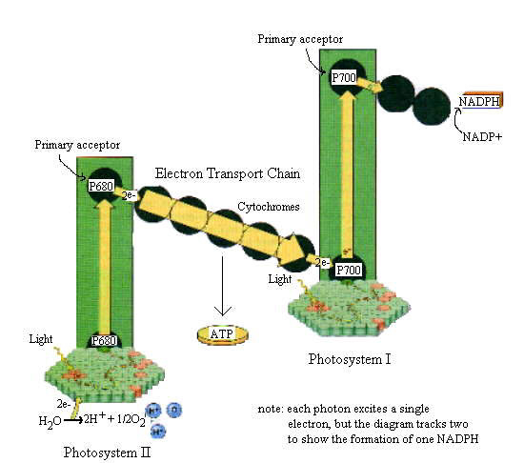

Štěpení vody – „fotolýza?“

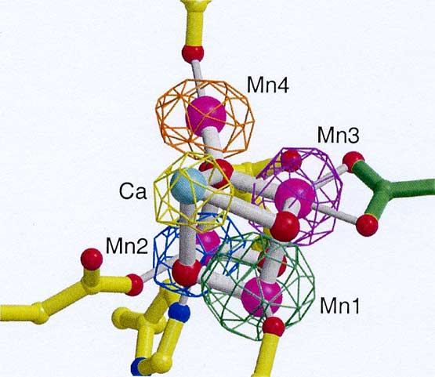

Redukce NADP

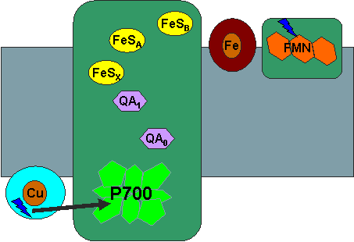

PLASTOCYANIN

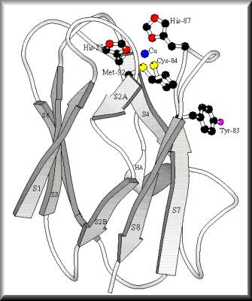

Tvorba ATP

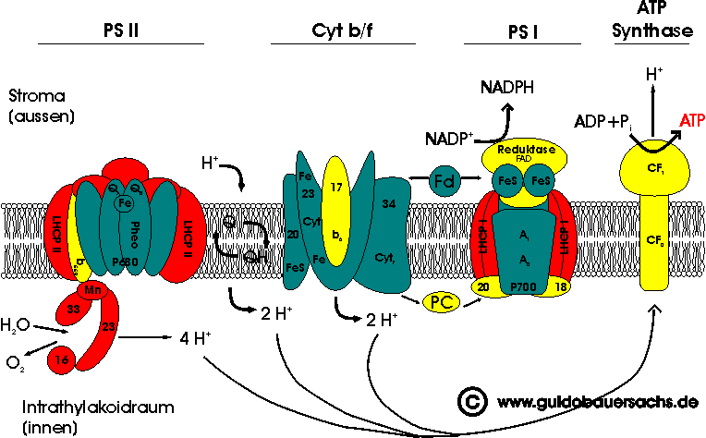

Experimentální průkaz tvorby ATP na konto Δ H⁺

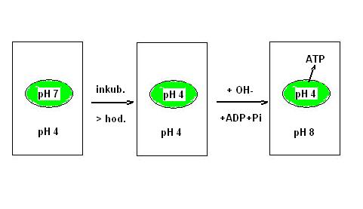

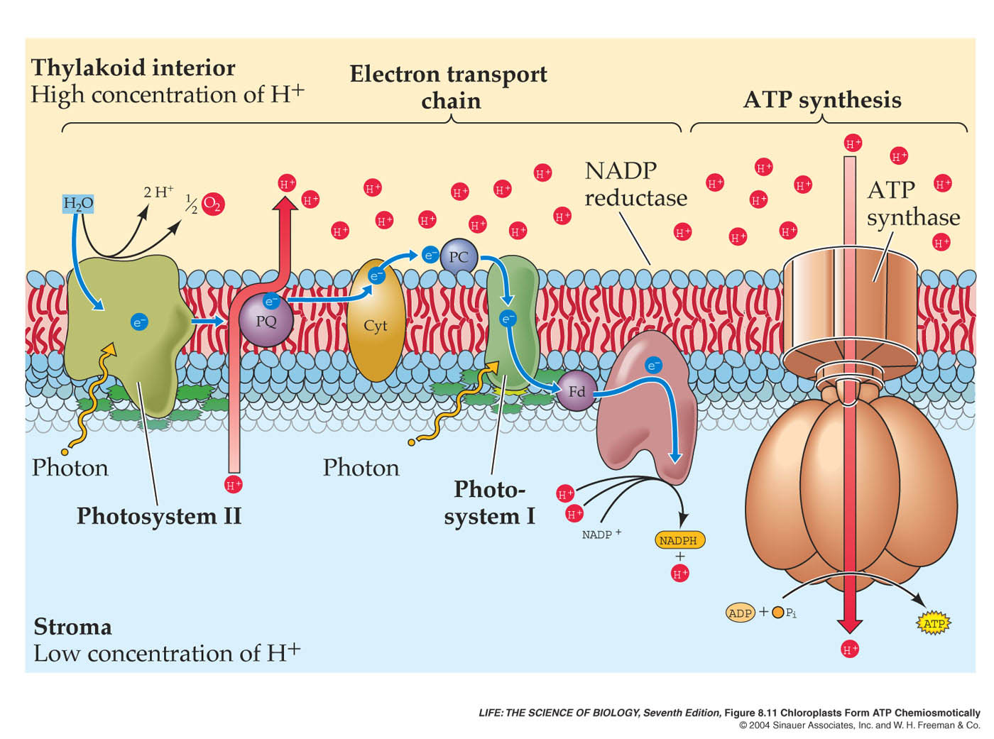

Temná fáze

- fixace CO₂

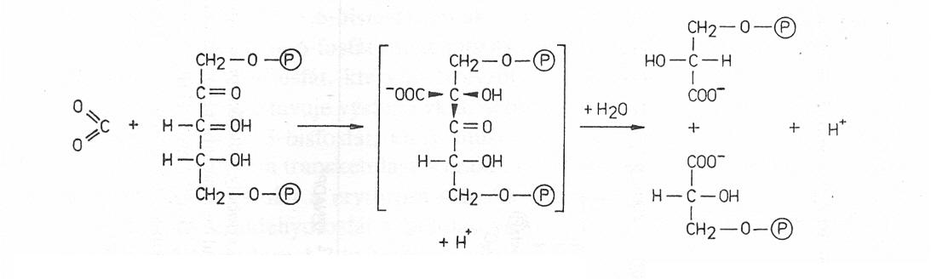
RUBISCO

Redukce 3-PG – analogie s glykolýzou, spotřeba NADPH a ATP – tvorba GA3P
Tvorba hexos (fruktosa, glukosa – P) – atd.

Regenerace Rul-1,5-bisP – Calvinův cyklus

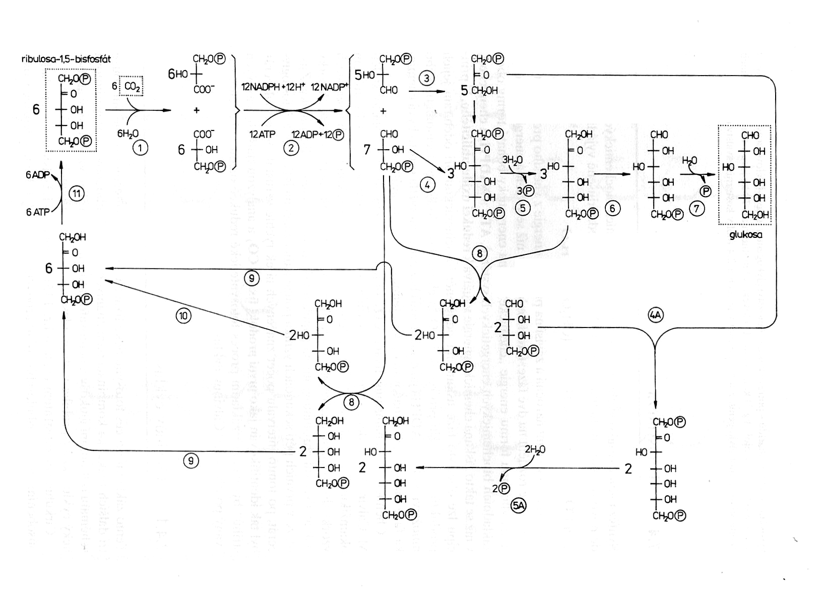

Záchyt nízkých koncentrací CO₂ – tvorba C₄ sloučenin (OA, malát)

